學習單---我的肚子變白的原因
二 年 班 姓名：
一、接寫故事：
阿姆本來要和朋友一起去 ，
但是因為阿姆 ，所以所有的果子都被鴿子摘光了。阿姆為了彌補大家，所以他決定自己去採果子。他從家裡拿來了 ，連
也背來了。當他摘滿果子準備下來的時候， 竟然滑了下來，最後他只好從樹上慢慢的爬下來，結果一不小心從 滑下來，肚子的毛都被 了，後來他的肚子長出 ，這就是他的肚子變白的原因。

二、如果你是阿姆你會用什麼方法向你的朋友道歉呢？诶
答：

三、你覺得阿姆從樹上滑下去的這個決定是好的嗎？如果是你，你會怎麼做？
答：（1）□好 □不好
（2）

四、如果你同時有2件事情都很想做，例如：很想看電視又想出去玩，那你會怎麼辦呢？

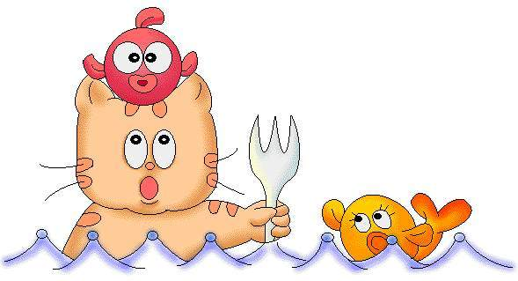

五、書上有好多不同的聲音，請你把他們找出來吧！
鬧鐘的聲音：
阿姆嘆氣的聲音：
跑步很累的聲音：
梯子掉下去的聲音：
阿姆從樹幹滑下去的聲音：
阿姆掉到地上的聲音：

六、請寫出書中你最喜歡的一句話。
答：

七、如果你遇到下面的情況，你會如何解決？
一個人在家時，小偷來了！  我會 | 一個人在家時，失火了！  我會

八、經過了這一次的事件，如果你是阿姆的朋友，你會對他說什麼話？
阿姆：

敬上

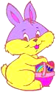
家長簽章：

